平成29年9月13日
神戸高専企業展示会のご案内
神戸高専 地域協働研究センター
今年度も下記の通り企業展示会を実施致します．貴社の技術ならびに製品などを高専学生に紹介して下さい．ポスター展示では，紹介ポスターの掲示だけでなく，長机に載る大きさであれば，製品の展示もできます．学生に向けたプレゼンによる貴社紹介もできます．展示会中には，高専ブースもご用意致しますので，学生の求人や研究・開発などの相談にもご活用下さい．
参加を希望される方は，下記，参加申込返信欄にご記入の上ご返信下さい．
------------------ 企業展示会 プログラム・概要 ------------------
〇日時 2017年10月27日(金) 11：40～13：40
11時00分～ 展示設営（高専）
11時15分～ 展示準備（企業）
11時40分～13時40分 企業展示会
13時40分 撤収開始
〇対象学生 神戸高専本科 4年、3年、2年生（1学年240人×3＝）計720人
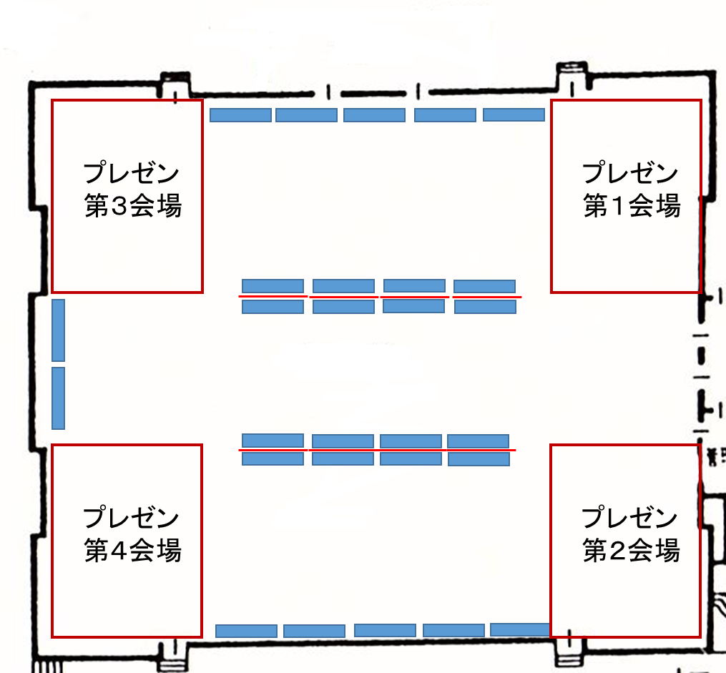
（1年、5年、専攻科学生、保護者の希望者は参加自由）
体育館内配置（仮）
〇場所 神戸高専体育館 会場は本校HPをご参照下さい．
（１）ポスター展示（30～40社）：右図の青色(壁際と中央)
展示用長机 長さ 約180 cm×幅 約50cm
約２ｍ間隔で壁にもたれかける形でポスター等を展示
（２）プレゼン発表（20社） ：聴講者約40人×4会場
プロジェクタ，スクリーン，マイク，レーザポインタ，
ホワイトボードをご準備いたしております。（PCは各自）

----------------------------------＜申込返信欄＞-------------------------------
会社名：【 】
担当者氏名：【 】 所属役職：【 】
緊急連絡先： ＦＡＸ：
E-mail：
ポスター展示：【 希望する ・ 希望しない 】
航空関連ブースに展示を【希望する・希望しない】
コンセント１口の利用を【希望する・希望しない】
プレゼン発表：【 希望する ・ 希望しない 】
企業ＰＲ文（100文字以内）

返 信 先： jimukyoku@kobekk.or.jp 若しくは FAX 078-360-1457 工業会事務局(柳本・塩崎)
申込締切 ： 10月4日（水）

